赣州市赣县区公安局2025年部门预算公开

目 录
第一部分 部门概况
一、部门主要职责
二、机构设置及人员情况
第二部分 2025年部门预算表
一、《收支预算总表》
二、《部门收入总表》
三、《部门支出总表》
四、《财政拨款收支总表》
五、《一般公共预算支出表》
六、《一般公共预算基本支出表》
七、《财政拨款“三公”经费支出表》
八、《政府性基金预算支出表》
九、《国有资本经营预算支出表》
十、《部门整体支出绩效目标表》
十一、《项目绩效目标表》
第三部分 2025年部门预算情况说明
一、2025年部门预算收支情况说明
二、2025年“三公”经费预算情况说明
第四部分 名词解释
第一部分 部门概况

一、部门主要职责
1、贯彻执行国家的法律、法规和公安工作的路线、方针、政策，对全县公安机关实施组织领导和指挥；对全县公安工作进行决策、部署。
2、掌握影响稳定、危害国内安全和社会治安情况，分析形势，制定对策。
3、组织实施并指导预防、制止和侦察违法犯罪活动。
4、依法查处危害社会治安秩序行为，依法管理户籍、枪支弹药、危险物品和特种行业；管理集会、游行、示威活动；组织、协调处置重大案件、治安事件、治安事故和骚乱。
5、组织指导出入境和外国人在我县境内居留、旅游的有关管理工作，组织指导全县公安外事工作。
6、组织实施消防工作，实施消防监督。
7、贯彻《警卫工作规定》，警卫国家规定的特定人员，守卫重要的场所和设施。
8、组织实施并指导全县公安机关维护道路交通安全、交通秩序以及车辆、驾驶员管理工作，预防查处交通事故。
9、加强对国家机关、社会团体、企事业单位、学校和重点建设工程的治安保卫工作以及群众性治安组织的治安防范工作；指导机关、企事业单位保卫组织和经济民警、保安队伍的建设。
10、组织实施并指导全县公安机关的信息通信工作；组织实施并指导、监督全县公共网络安全监察工作。
11、组织实施并指导全县公安法制建设；指导、检查、监督公安机关执法活动；承担劳动教养案件的审核报批工作。
12、组织实施并指导全县公安机关开展禁毒和缉毒工作以及承办县禁毒委员会办公室的日常工作。
13、组织全县公安科技工作，规划信息技术、刑事技术建设。
14、规划制定全县公安机关装备配备和经费等警务保障标准、制度。
15、指导全县公安政治工作和队伍建设；组织实施并指导、管理全县公安教育、培训以及技能训练；组织指导公安宣传工作；按规定权限管理干部人事工作。
16、组织实施并指导全县公安机关督察工作；查处和督办公安队伍重大和较大违纪案件。
17、承办县人民政府交办的其他事项。
二、机构设置及人员情况
2025年赣县区公安局所属预算单位共有3个，包括：赣县区公安局本级和2个二级预算单位，二级预算单位具体包括：赣县区公安局交通管理大队、赣县区公安局森林分局。
编制人数小计420人，其中：行政编制人数410人，参照公务员法管理的事业编制人数0人，事业编制人数0人、工勤编制10人。实有人数小计534人，其中：在职人数小计404人，行政在职人数394人，参照公务员法管理的事业单位在职人数0人，事业单位在职人数0人、工勤人数10人。离休人数小计0人，退休人数小计130人，遗属人数小计6人。

第二部分 2025年部门预算表
(详见附表)

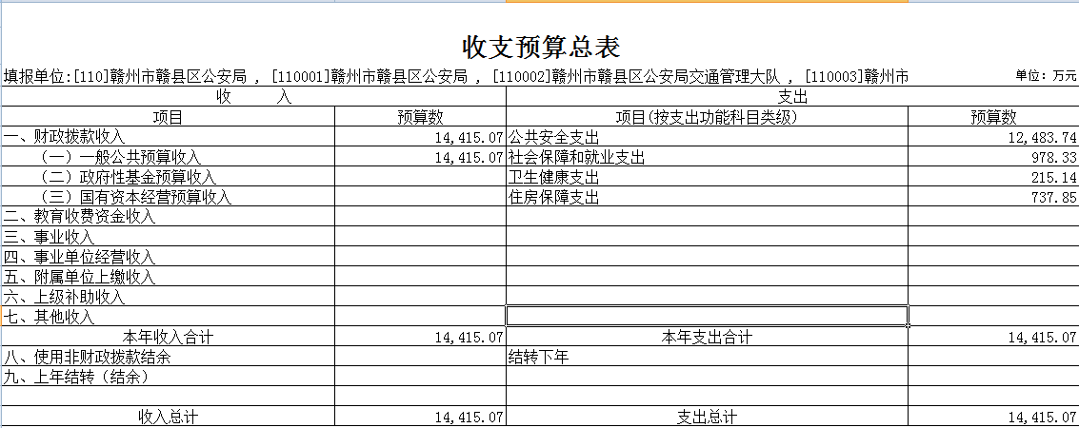

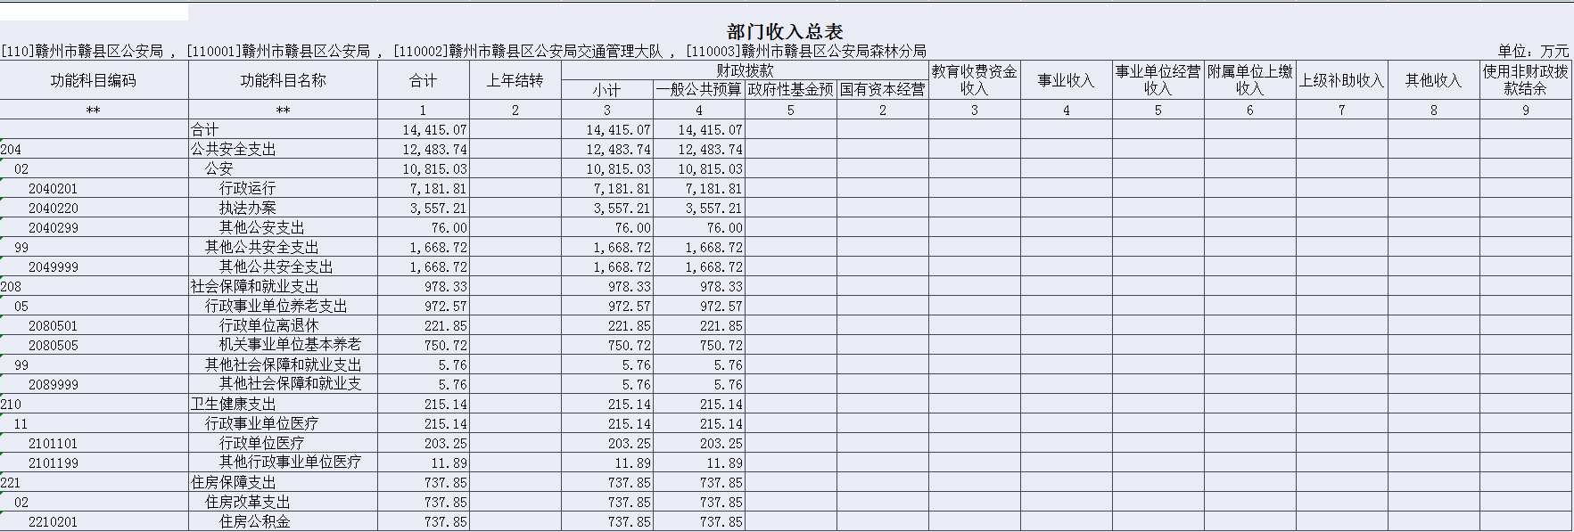

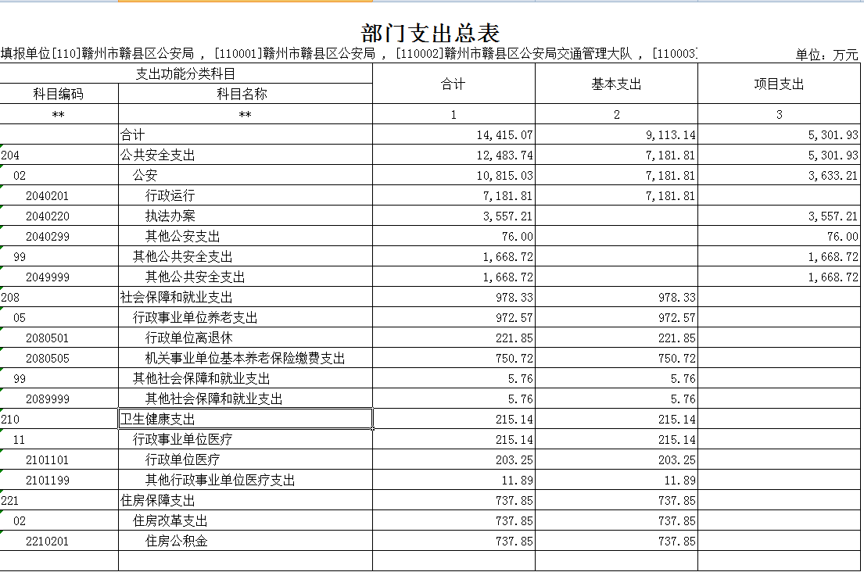

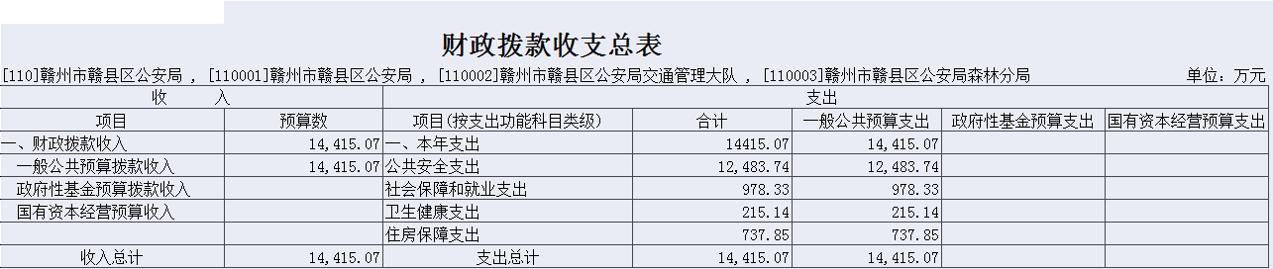

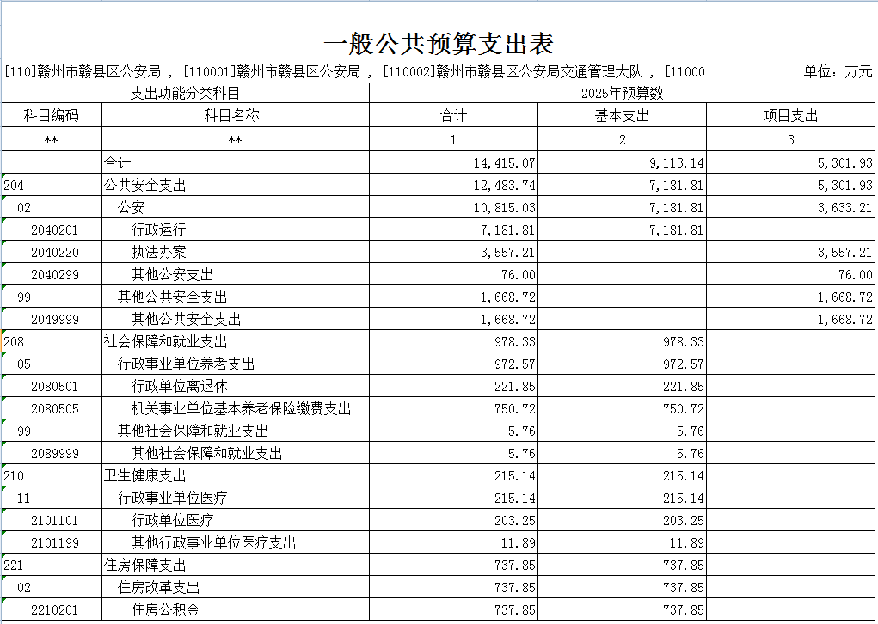

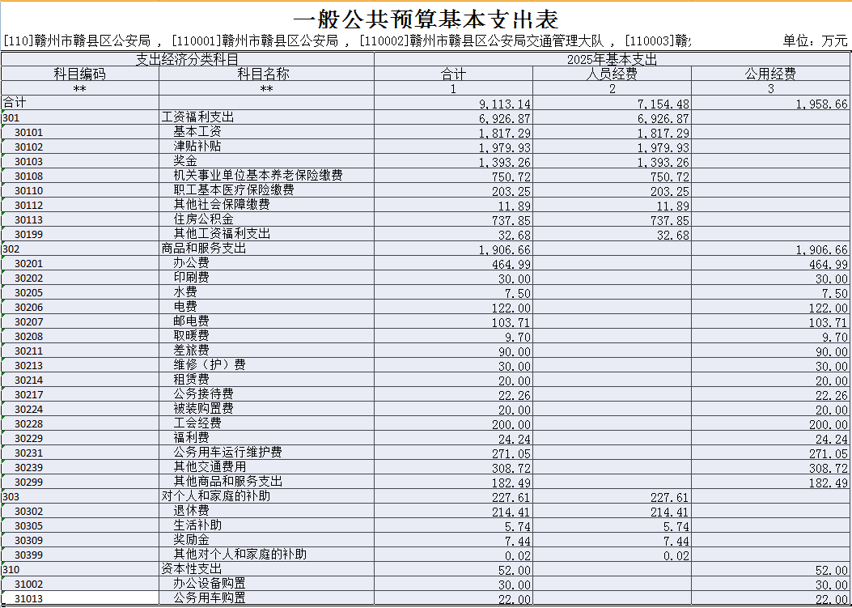

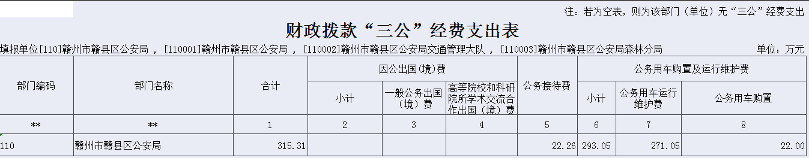

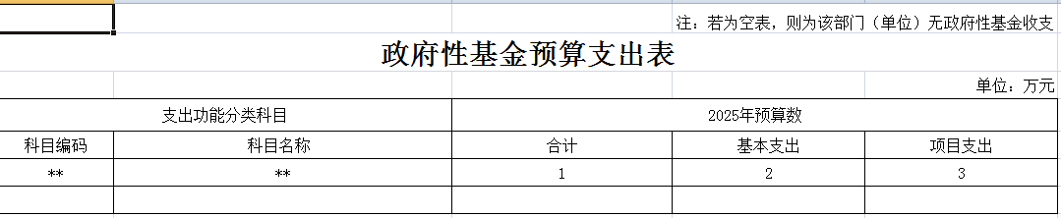
备注：无该项数据

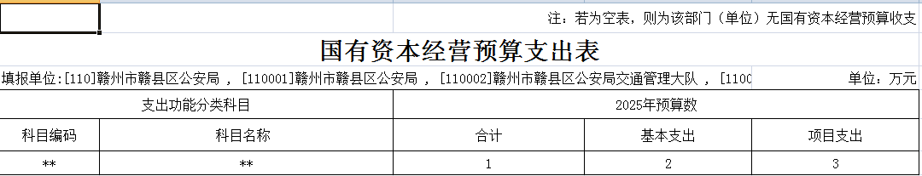
备注：无该项数据

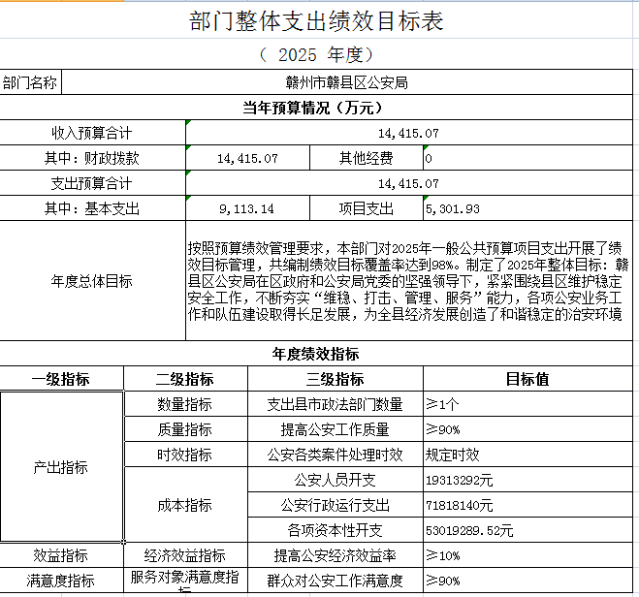

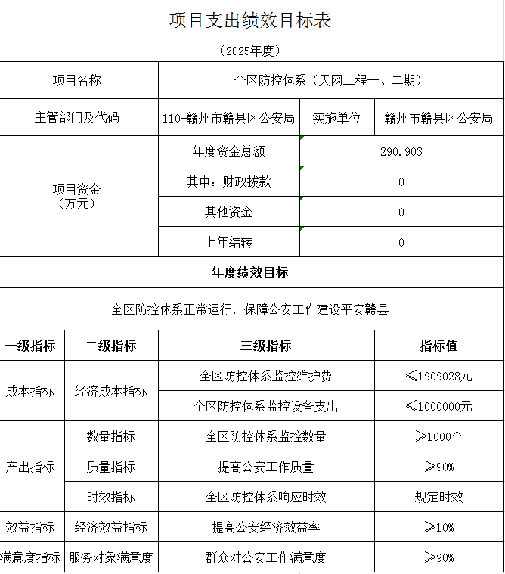

- 2025年部门预算情况说明

一、2025年部门预算收支情况说明
(一)收入预算情况
2025年赣县区公安局收入预算总额为14415.07万元,较上年预算安排增加626.55万元,主要原因是项目经费增加。其中：财政拨款收入14415.07万元，较上年预算安排增加626.55万元。
(二)支出预算情况
2025年赣县区公安局支出预算总额为14415.07万元,较上年预算安排增加626.55万元，主要原因是增加项目支出,其中：
按支出项目类别划分：基本支出9113.14万元，较上年预算安排增加234.26万元，其中：工资福利支出6926.87万元、商品和服务支出1906.66万元、对个人和家庭的补助227.61万元、资本性支出52万元；项目支出5301.93万元，较上年预算安排增加392.29万元，其中：资本性支出0万元。
按支出功能科目划分：公共安全支出12483.74万元，较上年预算安排增加373.98万元；社会保障和就业支出978.33万元，较上年预算安排增加247.98万元；卫生健康支出215.14万元，较上年预算安排增加1.85万元；住房保障支出737.85万元，较上年预算安排增加2.73万元。
按支出经济分类划分：工资福利支出6926.87万元，较上年预算安排增加83.55万元；商品和服务支出1906.66万元，较上年预算安排增加186.47万元；对个人和家庭的补助227.61万元，较上年预算安排增加134.24万元；资本性支出52万元，较上年预算安排减少170万元。
(三)财政拨款支出情况
2025年赣县区公安局财政拨款支出预算总额为14415.07万元，较上年预算安排增加626.55万元,主要原因是增加项目支出。
按支出功能科目划分：公共安全支出12483.74万元，较上年预算安排增加373.98万元；社会保障和就业支出978.33万元，较上年预算安排增加247.98万元；卫生健康支出215.14万元，较上年预算安排增加1.85万元；住房保障支出737.85万元，较上年预算安排增加2.73万元。
按支出项目类别划分：基本支出9113.14万元，较上年预算安排增加234.26万元，其中：工资福利支出6926.87万元、商品和服务支出1906.66万元、对个人和家庭的补助227.61万元、资本性支出52万元；项目支出5301.93万元，较上年预算安排增加392.29万元，其中：资本性支出0万元。

(四)政府性基金情况
2025年本部门没有使用政府性基金预算拨款安排的支出。
(五)国有资本经营情况
2025年本部门没有使用国有资本经营预算拨款安排的支出。
(六)机关运行经费等重要事项的说明
2025年部门机关运行经费预算1906.66万元，比2024年预算增加186.54万元，增长10.84%，主要原因为：办公经费增加。
按照财政部《地方预决算公开操作规程》明确的口径，机关运行费指各部门的公用经费，包括办公及印刷费、邮电费、差旅费、会议费、福利费、日常维修费、专用材料及一般设备购置费、办公用房水电费、办公用房取暖费、办公用房物业管理费、公务用车运行维护费以及其他费用。
(七)政府采购情况
2025年部门所属各单位政府采购总额160万元,其中:政府采购货物预算160万元, 政府采购工程预算0万元, 政府采购服务预算0万元。
(八)国有资产占有使用情况
截至2023年底, 部门共有车辆131辆,其中：一般公务用车实有数0辆,执法执勤用车实有数131辆。
2025年部门预算安排购置车辆1辆，安排购置单位价值200万元以上大型设备具体为：无。
- 全区防控体系项目情况说明
- 项目概述：全区防控体系（天网工程一、二期）
⑵立项依据：赣政办抄字【2016】27号
⑶实施主体：赣县区公安局
⑷实施方案：提高公众对视频监控系统满意度
⑸实施周期：本年度
⑹年度预算安排：290.9万元。
⑺项目年度绩效目标：群众对公安工作满意度。
二、2025年“三公”经费预算情况说明
2025年赣县区公安局"三公"经费财政拨款安排315.31万元，其中：
因公出国(境)费0万元,比上年增(减)0万元，主要原因是：与上年安排保持一致。
公务接待费22.26万元,比上年减少1.54万元，主要原因是：节约开支。
公务用车运行维护费271.05万元,比上年减138.53万元，主要原因是：节约开支。
公务用车购置费22万元,比上年减少50万元，主要原因是：本年度购车需求减少。
- 名词解释

一、收入科目
(一)财政拨款：指市级财政当年拨付的资金。
(二)教育收费资金收入：反映实行专项管理的高中以上学费、住宿费，高校委托培养费，函大、电大、夜大及短训班培训费等教育收费取得的收入。
(三)事业收入：指事业单位开展专业业务活动及辅助活动取得的收入。
(四)事业单位经营收入：指事业单位在专业业务活动及辅助活动之外开展非独立核算经营活动取得的收入。
(五)附属单位上缴收入：反映事业单位附属的独立核算单位按规定标准或比例缴纳的各项收入。包括附属的事业单位上缴的收入和附属的企业上缴的利润等。
(六)上级补助收入：反映事业单位从主管部门和上级单位取得的非财政补助收入。
(七)其他收入：指除财政拨款、事业收入、事业单位经营收入等以外的各项收入。
(八)使用非财政拨款结余：填列历年滚存的非限定用途的非统计财政拨款结余弥补2024年收支差额的数额。
(九)上年结转和结余：填列2024年全部结转和结余的资金数，包括当年结转结余资金和历年滚存结转结余资金。
二、支出科目
(一)公共安全支出：反映政府维护社会公共安全方面的支出。
(二)社会保障和就业支出：反映政府在社会保障与就业方面的支出
（三）卫生健康支出：反映政府卫生健康方面的支出
（四）住房保障支出：集中反映用于住房方面的支出。
三、相关专业名词
(一)机关运行费：指用一般公共预算财政拨款安排的为保障行政单位(含参照公务员法管理的事业单位)运行用于购买货物和服务的各项资金，包括办公费、印刷费、邮电费、差旅费、会议费、福利费、日常维修费、专用材料及一般设备购置费、办公用房水电费、办公用房取暖费、办公用房物业管理费、公务用车运行维护费以及其他费用。
(二)“三公”经费：指用财政拨款安排的因公出国(境)费、公务用车购置及运行维护费和公务接待费。其中，因公出国(境)费反映单位公务出国(境)的国际旅费、国外城市间交通费、住宿费、伙食费、培训费、公杂费等支出；公务用车购置及运行维护费反映单位公务用车车辆购置支出(含车辆购置税、牌照费)，按规定保留的公务用车燃料费、维修费、过桥过路费、保险费、安全奖励费用等支出；公务接待费反映单位按规定开支的各类公务接待(含外宾接待)支出。

